Tema: Obras de arte con materiales reciclables.
NOMBRE DE ESTUDIANTE: | CURSO:4°Año
FECHA: Semana del 18 de mayo 2020
OBJETIVO DE APRENDIZAJE
OA3Crear trabajos de arte a partir de experiencias, intereses y temas del entorno natural, cultural y artístico, demostrando manejo de: materiales de modelado, de reciclaje, naturales, papeles, cartones, pegamentos, lápices, pinturas, textiles e imágenes digitales; herramientas para dibujar, pintar, cortar, unir, modelar y tecnológicas (pincel, tijera, mirete, computador, cámara fotográfica, entre otras); procedimientos de dibujo, pintura, grabado, escultura, técnicas mixtas, artesanía, fotografía, entre otros.

Demuestran manejo de materiales como papeles, cartones, pinturas, material de reciclaje y natural, entre otros, y de herramientas como tijeras, pinceles, lápices, plumones, entre otras.

OBJETIVO DE LA CLASE: Crear trabajos de arte con material de reciclaje, demostrando interés por expresar sus propias ideas y sentimientos.

INSTRUCCIONES
- Lee el objetivo de la clase y luego escríbelo en tu cuaderno de artes.
- Realiza la actividad propuesta en la guía con mucha dedicación
- Recolecta todos tus trabajos en la carpeta de artes. Recuerda que estas serán tus evidencias de todos tus trabajos.

¿En qué consiste el reciclaje?
El reciclaje consiste en recolectar materiales
de desecho para transformarlos en nuevos productos.

Te presento algunas imágenes de obras de arte con material de desecho.
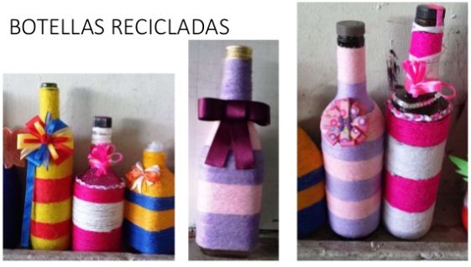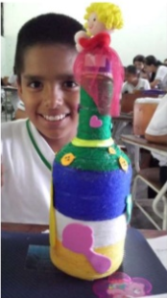

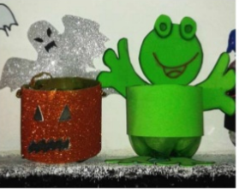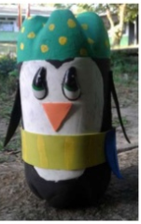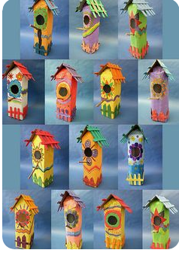

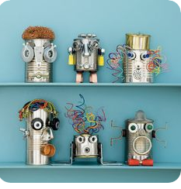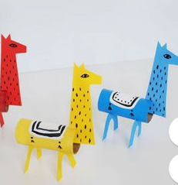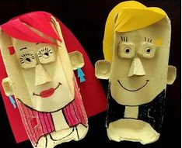

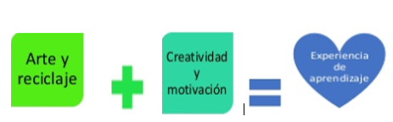

ACTIVIDAD
Crea tu obra de arte empleando material de desecho, puedes utilizar:
Cartón, botella, cilindros de papel higiénico y otros.
- Demuestra tu conocimiento de materiales que se pueden reciclar
- Utiliza la técnica que más te acomode para decorar tu obra de arte
- Una vez terminada tu obra de arte sácale una foto y envíala a mi correo.
- RECUERDA que debes dejar el lugar donde trabajaste limpio y ordenado.

